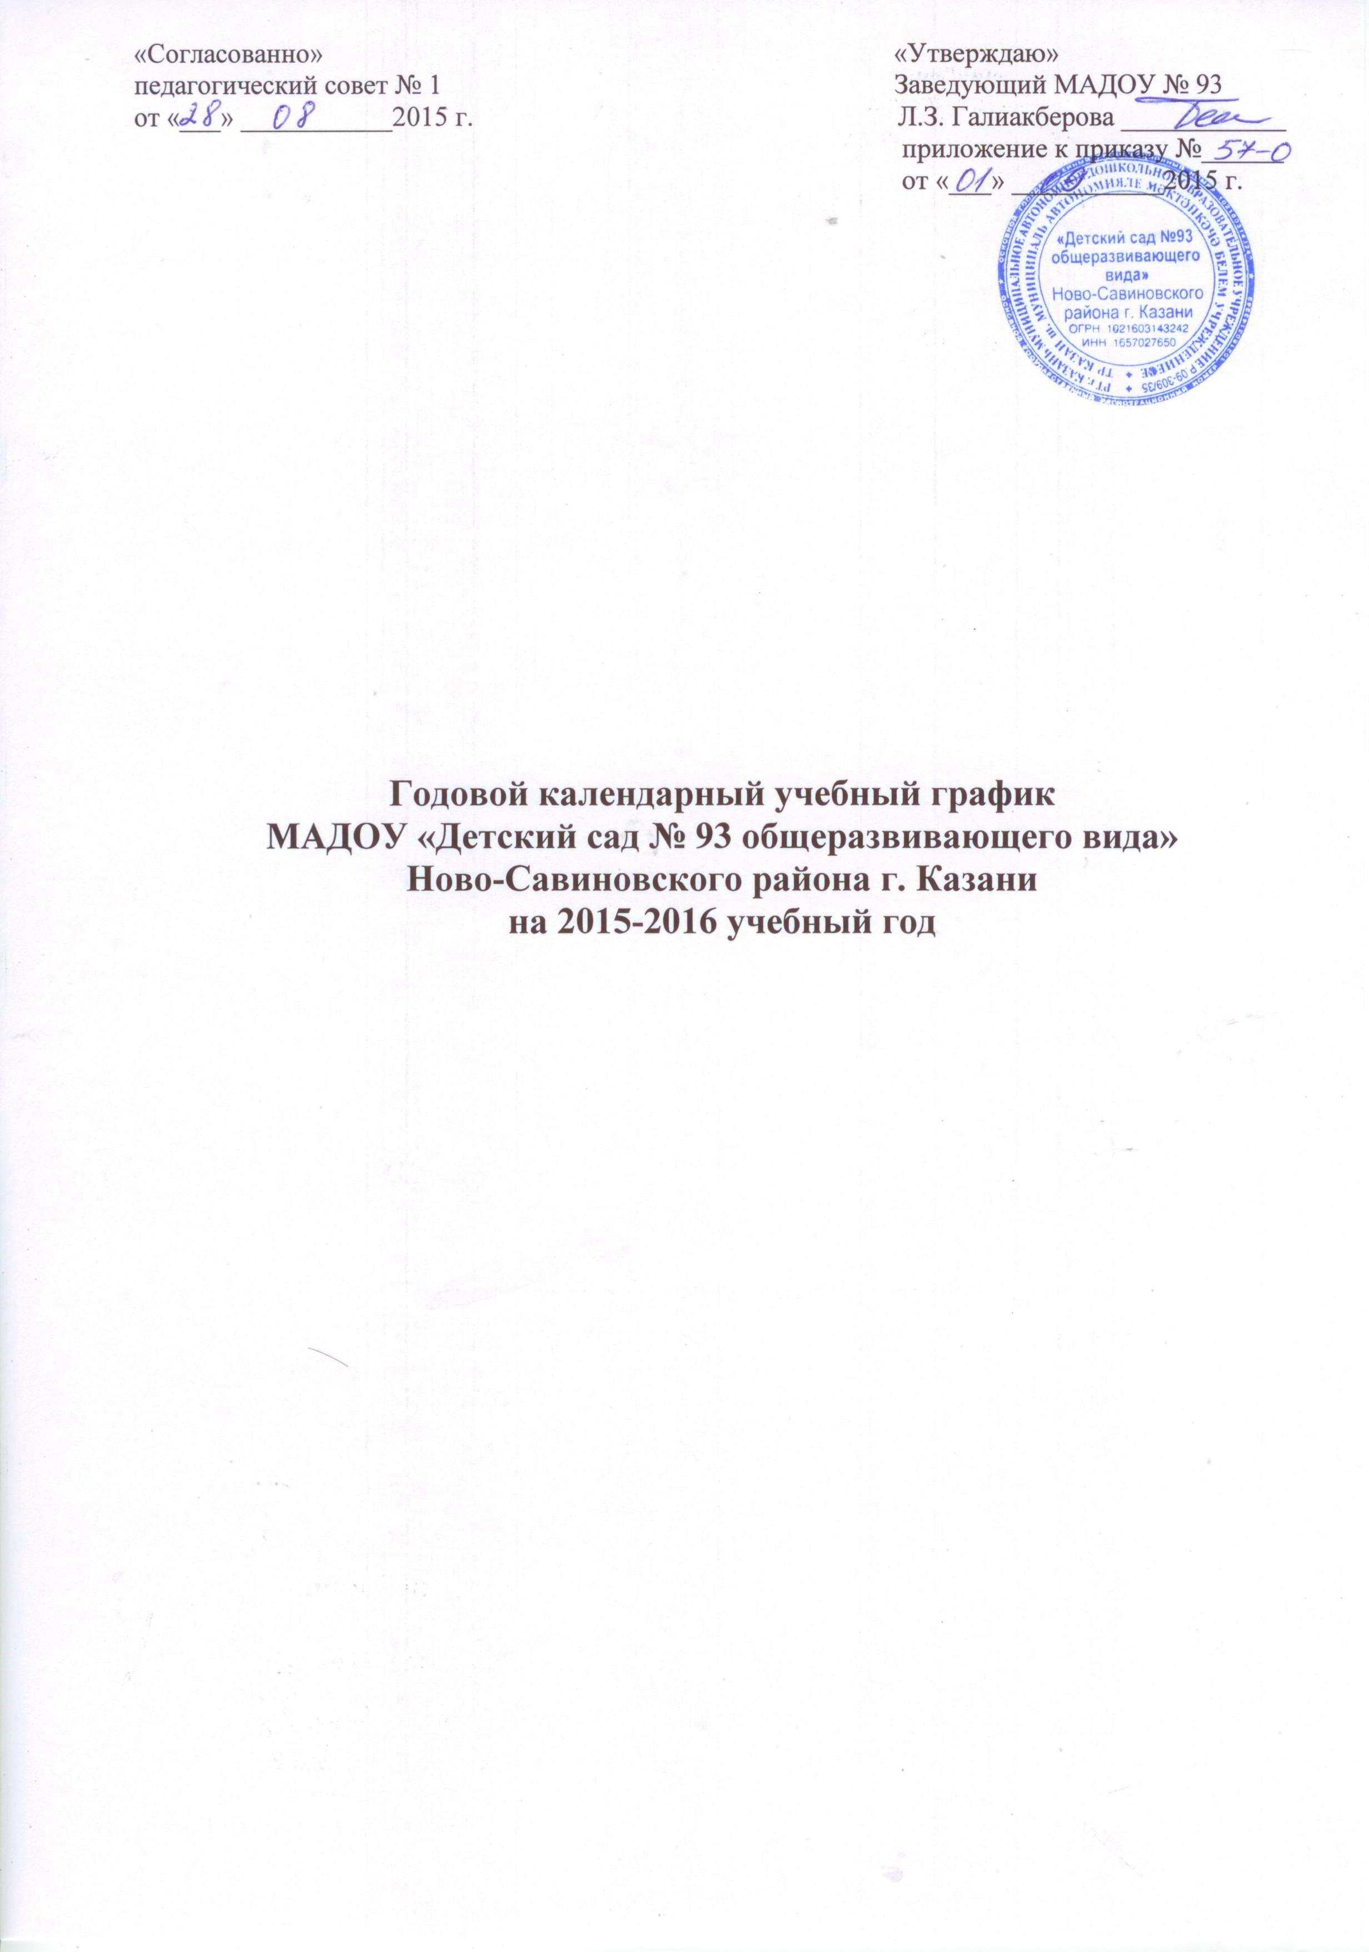

В МАДОУ «Детский сад № 93 общеразвивающего вида» Ново-Савиновского района г.Казани установлено 10,5 часовое пребывание детей с 2 до 7 лет при пятидневной рабочей неделе (суббота и воскресенье – выходные дни), 2 группы 12-ти часового пребывания (1 младшая группа и подготовительная к школе группа).

Режим работы: с 07.30 до 18.00, при 12-ти часовом пребывании с 06.30 до 18.30
Структура учебного года
Организованные занятия начинаются с 14 сентября.
-с 1 по 11 сентября – адаптационный, диагностический период;
-с 14 сентября по 30 октября – образовательный период;
-с 1 ноября по 7 ноября – творческие каникулы;
-с 9 ноября по 25 декабря – образовательный период;
-с 28 декабря по 10 января – новогодние каникулы;
-с 11 января по 6 марта – образовательный период;
-с 7 марта по 11 марта – творческие каникулы;
-с 14 марта по 15 мая – образовательный период;
-с 15 мая по 30 мая – диагностический период.

Структура воспитательно-образовательного процесса
День делится на три блока:
Утренний образовательный блок (6.30/ 7.30 – 9 часов утра) включает в себя совместную деятельность педагога и ребенка, свободную самостоятельную деятельность детей;

Развивающий блок (9 – 11 часов утра) представляет собой организованное обучение в форме занимательных дел;

Вечерний блок (15.30-18.00/ 18.30) включает в себя совместную деятельность педагога и ребенка, свободную самостоятельную деятельность детей, кружки, спортивные секции.

Каждая возрастная группа работает по календарному учебному графику.

Организация режима пребывания детей В МАДОУ
Режим дня 2-ой младшей группы (3-4 года)
7.30-8.00 | Прием детей, индивидуальная работа, самостоятельная деятельность детей. Подготовка к утренней гимнастике, гимнастика
8.00-8.40 | Гигиенические процедуры, подготовка к завтраку, завтрак
8.40-9.00 | Гигиенические процедуры, подготовка к НОД
9.00-9.15 | НОД
9.15-9.25 | Проветривание
9.25-9.40 | НОД
9.40-9.50 | Подготовка к прогулке
9.50-11.20 | Прогулка
11.20-11.40 | Возвращение с прогулки, гигиенические процедуры, игры, подготовка к обеду
11.45-12.10 | Обед
12.10-12.30 | Гигиенические процедуры, подготовка ко сну
12.30-15.00 | Сон
14.55-15.00 | Пробуждение, подготовка к полднику
15.05-15.20 | Полдник
15.20-16.00 | Индивидуальная работа, игры малой подвижности, самостоятельная деятельность детей под наблюдением воспитателя
16.00-16.10 | Гигиенические процедуры, подготовка к ужину
16.10-16.30 | Ужин
16.30-17.00 | Индивидуальная работа, игры малой подвижности, самостоятельная деятельность детей под наблюдением воспитателя, подготовка к вечерней прогулке
17.00-18.00 | Прогулка, уход детей домой

Режим дня средней группы (4-5 лет)
7.30-8.20 | Прием детей, индивидуальная работа, самостоятельная деятельность детей. Подготовка к утренней гимнастике, гимнастика, гигиенические процедуры, подготовка к завтраку
8.20-8.45 | Завтрак
8.45-9.00 | Гигиенические процедуры, подготовка к НОД
9.00-9.20 | НОД
9.20-9.30 | Проветривание
9.30-9.50 | НОД
9.50-10.10 | Подготовка к прогулке, второй завтрак
10.10-11.40 | Прогулка
11.40-11.50 | Возвращение с прогулки, гигиенические процедуры, подготовка к обеду
11.50-12.20 | Обед
12.30-12.40 | Гигиенические процедуры, подготовка ко сну
12.40-15.00 | Сон
15.00-15.10 | Пробуждение, подготовка к полднику
15.10-15.20 | Полдник
15.20-16.10 | Индивидуальная работа, игры малой подвижности, самостоятельная деятельность детей под наблюдением воспитателя, подготовка к ужину
16.10-16.30 | Ужин
16.50-17.00 | Индивидуальная работа, игры малой подвижности, самостоятельная деятельность детей под наблюдением воспитателя, подготовка к вечерней прогулке
17.00-18.00 | Прогулка, уход детей домой

Режим дня старшей группы (5-6лет)
7.30-8.00 | Прием детей, индивидуальная работа, самостоятельная деятельность детей.
8.00-8.20 | Возвращение с прогулки, подготовка к утренней гимнастике, гимнастика
8.20-8.45 | Гигиенические процедуры, подготовка  к завтраку, завтрак
8.45-9.00 | Игры, подготовка к НОД
9.00-9.25 | НОД
9.25-9.35 | Проветривание
9.35-10.00 | НОД
10.00-10.20 | Второй завтрак. Подготовка к прогулке
10.20-11.50 | Прогулка
11.50-12.00 | Возвращение с прогулки, гигиенические процедуры, игры, подготовка к обеду
12.00-12.20 | Обед
12.20-12.30 | Гигиенические процедуры, подготовка ко сну
12.30 -15.00 | Сон
15.00-15.30 | Пробуждение, воздушные процедуры, полдник
15.30-16.15 | Индивидуальная работа, игры малой подвижности, самостоятельная деятельность детей под наблюдением воспитателя, подготовка к ужину
16.15-16.35 | Ужин
16.50-17.00 | Индивидуальная работа, игры малой подвижности, самостоятельная деятельность детей под наблюдением воспитателя, подготовка к прогулке
17.00-18.00 | Прогулка, уход детей домой

Режим дня подготовительной к школе группы (6-7 лет)
7.30-8.00 | Прием детей, индивидуальная работа, самостоятельная деятельность детей.
8.00-8.30 | Возвращение с прогулки, подготовка к утренней гимнастике, гимнастика
8.30-8.55 | Гигиенические процедуры, подготовка к завтраку, завтрак
8.55-9.00 | Подготовка к НОД
9.00-9.30 | НОД
9.30-9.40 | Проветривание
9.40-10.10 | НОД
10.10-10.20 | Второй завтрак.
10.20-10.50 | НОД
10.50-12.35 | Подготовка к прогулке Прогулка
12.35-12.45 | Возвращение с прогулки, гигиенические процедуры, подготовка к обеду
12.45-13.00 | Обед
13.00-15.00 | Гигиенические процедуры, подготовка ко сну, сон
15.00-15.30 | Пробуждение, воздушные процедуры, подготовка к полднику, полдник
15.30-16.20 | Индивидуальная работа, игры малой подвижности, занятие, самостоятельная деятельность детей под наблюдением воспитателя, подготовка к ужину
16.20-16.40 | Ужин
16.40-17.10 | Индивидуальная работа, игры малой подвижности, самостоятельная деятельность детей под наблюдением воспитателя, подготовка к прогулке
17.10-18.00 | Прогулка, уход детей домой

Максимально допустимый объем недельной образовательной нагрузки для детей дошкольного возраста

Возрастные группы | Кол-во занятий | Доп. образование | Длительность
1 младшая группа | 10 | - | 8-10 мин.
2 младшая группа | 10 | - | 15 мин.
Средняя группа | 10 | - | 20 мин.
Старшая группа | 13 | 1 | 25 мин.
Подготовительная гр. | 15 | 1 | 30 мин.

Учебный план

Базовый вид деятельности | Организованная образовательная деятельность /  Количество в неделю
Базовый вид деятельности | I младшая группа | II младшая группа | Средняя группа | Старшая группа | Подготовительная группа
Окружающий мир | 1 | 1 | 1 | 1 | 1
ФЭМП |  | 1 | 1 | 1 | 2
Развитие речи | 2 | 1 | 1 | 1 | 1
Обучение грамоте | - | - | - | - | 1
Обучение татарскому языку |  | - | 3 | 3 | 3
Музыка | 2 | 2 | 2 | 2 | 2
Рисование | 1 | 1 | - | 1 | 0,5
Лепка | 1 | 0,5 | - | 0,5 | 0,25
Аппликация | - | 0,5 | - | 0,5 | 0,25
Физкультура в помещении | 2 | 2 | 2 | 2 | 2
Физкультура на прогулке | 1 | 1 | 1 | 1 | 1
Итого: | 10 | 10 | 11 | 13 | 14

